 | Insuff. | Fragile | Satisf. | Très satisf.
Calculer
Raisonner
Chercher
Exercice 1 :
Ecrire 2 expressions différentes permettant de résoudre chaque problème :
- Chaque jour, Jean achète une baguette à 0,95 € et un journal à 1,25 €. Calculer la somme dépensée par Jean en une semaine.
Expression 1 : Expression 2 :
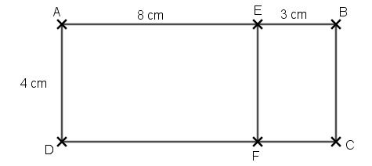
- Calculer l’aire du rectangle ABCD.
Expression 1 : Expression 2 :

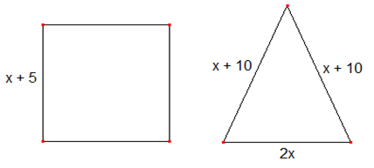
Exercice 2
$x$ est un nombre positif.
- Ce carré et ce triangle isocèle ont-ils le même périmètre ?
Justifier votre réponse par le calcul

Exercice n°3 :
On donne le calcul suivant, qu’on appelle une fonction de « $x$ »: $A(x)=\left(3x+5\right)\left(x-7\right)-(3x+5)²$
- Développer $A(x)$
- Factoriser $A(x)$
- Que vaut $A\left(x\right)$ quand $x=7$, quand $x=0$
- Compléter le tableau suivant :
$$x$$ | -2 | -1 | 0 | 1 | 2 | 5 | 7
$$A(x)$$

